- 商品页左边推荐产品点图片显示错误
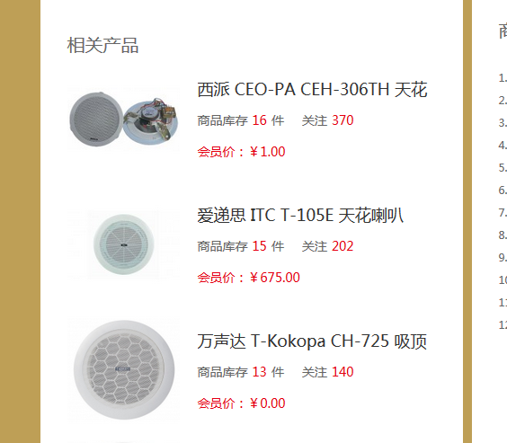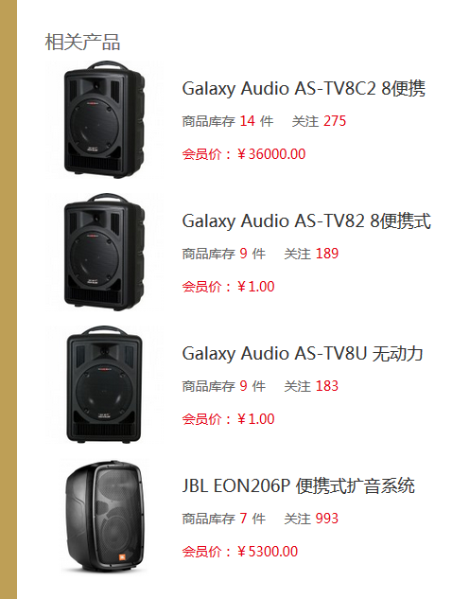相关产品 价格去掉小数点后

- 商品详情页。商品参数、更多图片、资料下载（文件、视频？）、商品评论、评星（会员）。评星如果是乱评，是不是删掉该会员后就不统计了？500
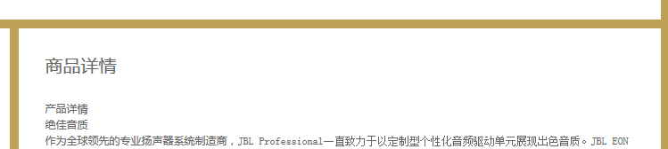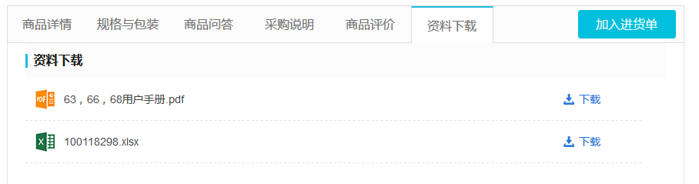
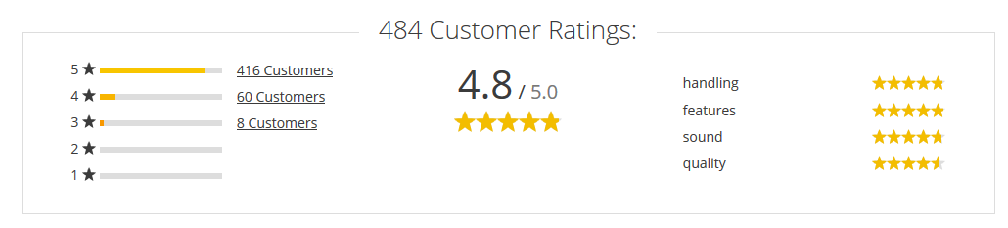thomann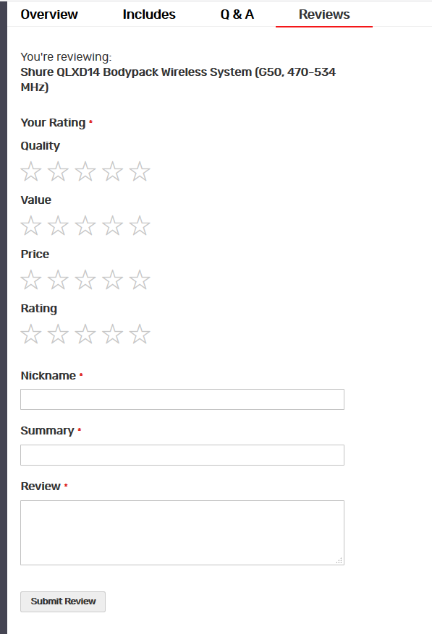performance。

- 商品收藏按钮 100

- 会员功能
所有会员注册都一样，部分企业和个人，可以微信二维码绑定，可以找回密码。是否admin可以设置会员未vip会员？？升级vip后可以查看vip价。签约大客户。

300 微信扫码登陆需要配置SSL域名，如果没有的话就做不了。

- 商品列表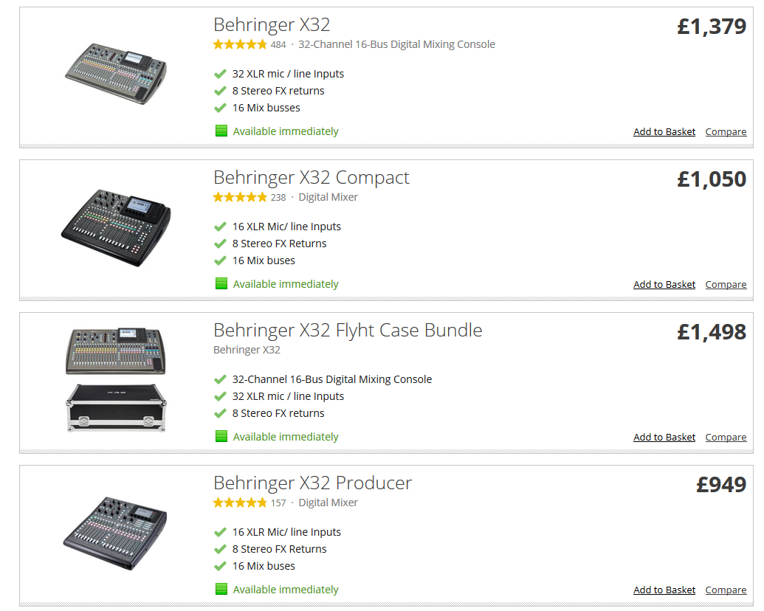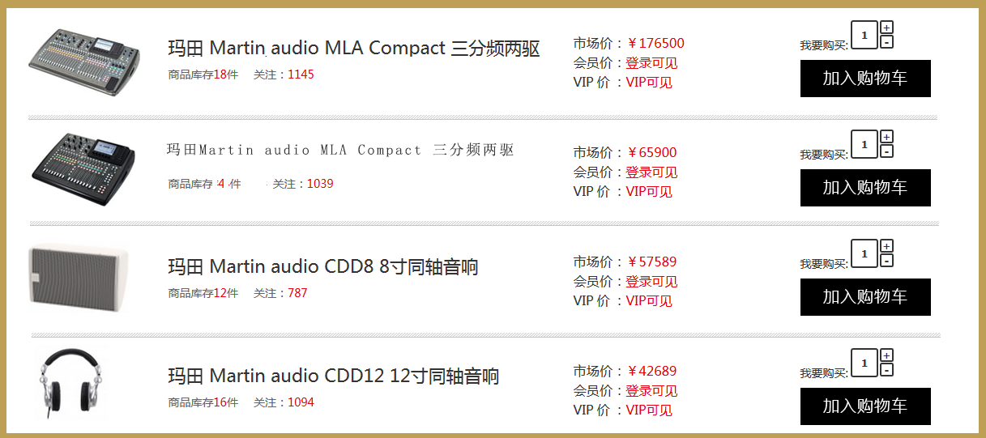

列表页修改内容：1左边图片增大，同时，继续保留放上去放大。2中间间隔用这种灰色杠杠。3商品库存后面的数字 前后增加空格 4商品列表页也增加收藏按钮

100

- 商品页增添相应品牌logo，点击返回对应品牌页

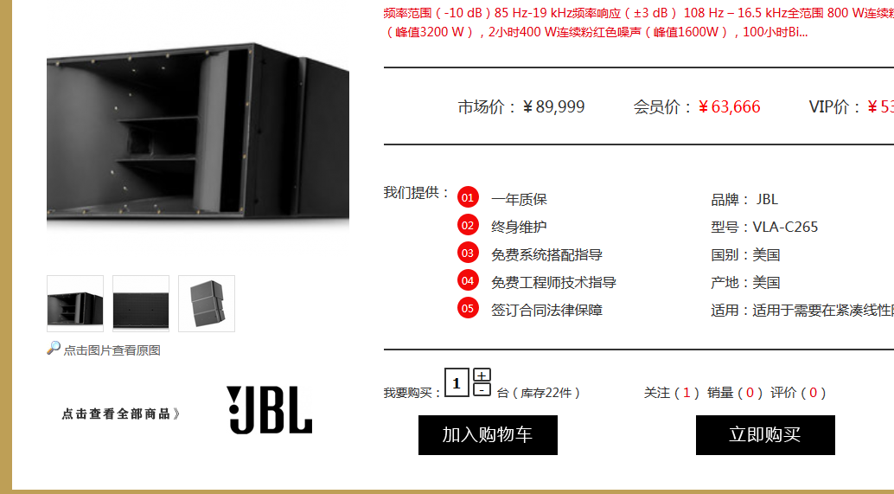
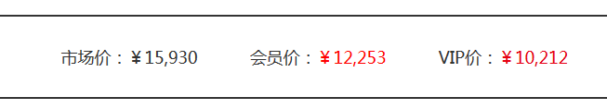三个价格排序从左到右 vip价、会员价、市场价
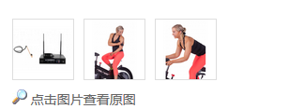这里图片可以添加到8张。平时显示3张，如果有增加再多显示出来 300

- 现在网站所有打开网页都是进入，换成点击重新打开新网页。

会员：
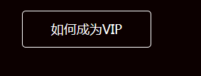这些页面先保留。但不显示。

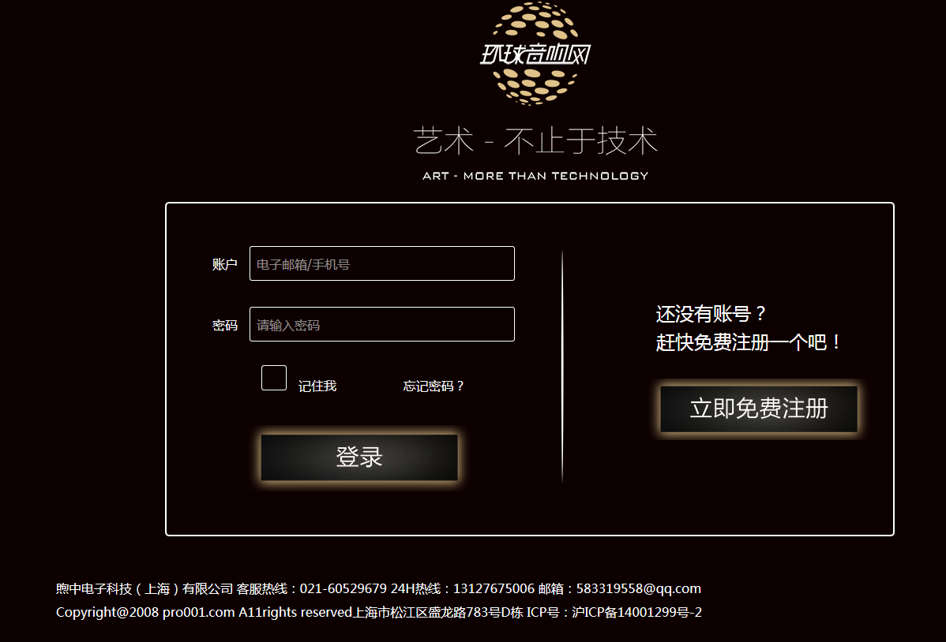注册页面风格还是这样，流程做成和你那个一样的就可以。 下面的白字居中

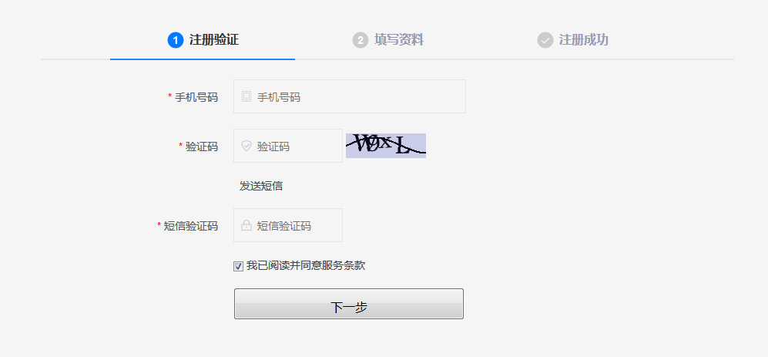就是把你注册的这段流程放到白框中间

200

- 这里换成品牌下拉菜单 100

9、这个设置在后台可更换，可加链接

